Рекомендованные занятия в предшкольном классе
Грамота: Букварь с 64 -67, выучить скороговорку «Ехал Грека через реку»
Придумать слова на букву Е.
Выполнить звуковой анализ слов енот, ехидна, ель.
Творческое задание: Предложить ребенку нарисовать енота. Это упражнение способствует развитию воображения, мелкой моторики рук. Тренировать в рисовании круга, овала, соблюдении пропорций тела енота. Для выполнения данного задания нужны карандаш и краски.
https://www.youtube.com/watch?v=-TpyJVbL6ks
https://www.youtube.com/watch?v=xykSTpHfn-c
https://www.youtube.com/watch?v=6Wn9VMELO1U
https://www.youtube.com/watch?v=_Y_0Sn4fYzg
https://www.youtube.com/watch?v=f2K8JIaabok
Закрепить знания про енота: где живет, чем питается. Посмотреть мультфильм «Крошка Енот». Побеседовать с детьми о волшебной силе улыбки.
Задание: Найти и раскрасить желтым цветом букву Е

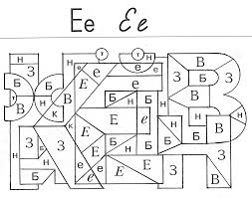

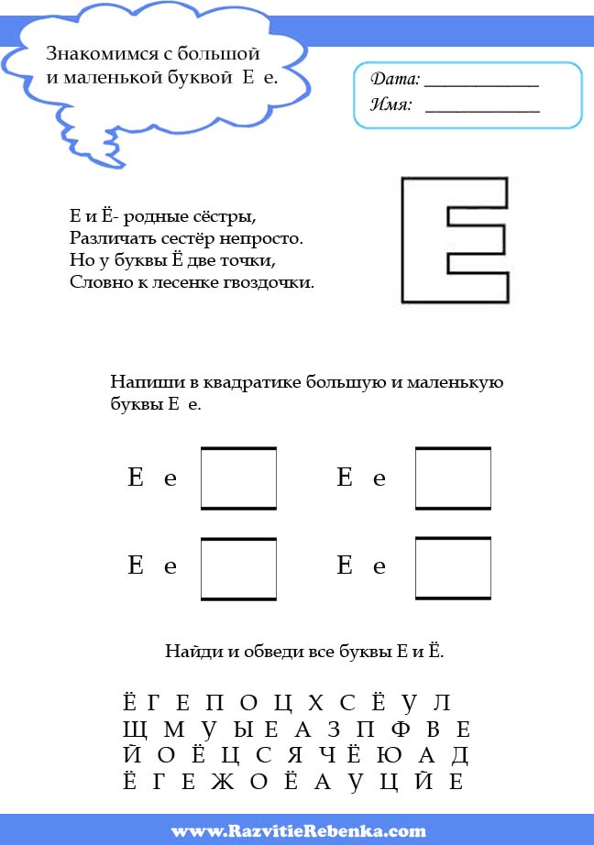

Математика: Повторить счет от 1 до 10 прямой и обратный, состав числа Выполнить задания.
https://www.youtube.com/watch?v=OSd2NwvCH8c
https://www.youtube.com/watch?v=TmGUxKWM4fY
https://www.youtube.com/watch?v=Uz8d2h-yqnA
